ADUNAREA CU NUMĂRUL NATURAL 1

1. SCRIE OPERAȚIA CORESPUNZĂTOARE DESENELOR URMĂTOARE:

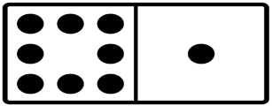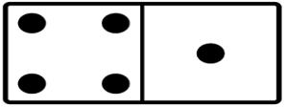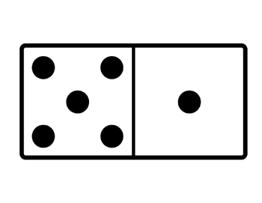

2. CALCULEAZĂ:
3 + 1 = 1 + 0 = 1 + 7 = 6 + 1 =
2 + 1 = 1 + 9 = 1 + 1 = 1 + 8 =

3. ÎNCERCUIEȘTE REZULTATUL CORECT:

4 + 1 = 5 4 6 1 + 8 = 2 10 9 5 + 1 = 5 6 8
7 + 1 = 5 3 8 9 + 1 = 4 10 8 1 + 3 = 2 7 4
4. SCRIE NUMERELE CU 1 MAI MARI DECÂT:
2

6

4

8

0

5

9

3

1

7

5. COMPLETEAZĂ TABELUL:
a | 3 | 9 | 7 | 5 | 8 | 2 | 6 | 1 | 4
a + 1 | 4

6. STABILEȘTE CORESPONDENȚA:
7 + 1
1 + 8
2 + 1
1 + 7
1 + 1
6 + 1

9
8
7
3
2

7. COMPUNE:
1
1
1
5
1
1
1
1
5
1
9

1
1
6
1
1
0
1
1
0
1
4

8. AJUTĂ FIECARE CĂȚEL SĂ-ȘI GĂSEASCĂ OSUL:



9 10 4 7


3 + 1 1 + 6 8 + 1 9 + 1

